Adı: | ŞÜKRÜPAŞA İLKOKULU  3-D SINIFI FEN BİLİMLERİ DERSİ  - DÖNEM 1. DEĞERLENDİRME | ….. /…./2017
Soyadı: |  | PUAN:
1-Aşağıdaki açıklamalar ile duyu organlarını eşleştiriniz. (5 puan)
(……..) İşitme duyu organımızdır. a- Burun
(……..) Varlıkların ve nesnelerin kokusunu algılamamızı sağlar. b- Göz
(……..) Tüm vücudu kaplar. c- Kulak
(……..) Varlıkları görmemizi sağlar. d- Deri
(……..) Yiyeceklerin tadını almamızı sağlar. e- Dil
2 -Aşağıdaki cümleleri verilen kelimelerden uygun olanıyla doldurunuz. (10 puan)
şeklini -göz - dönme-kıllar -dışarıdan -yönünü değiştirmiş- derimiz - çekerek -iterek - hareket

*Vücudumuzu dış etkilerden koruyarak ve varlıkları dokunarak algılamamızı ………………..sağlar.
*Burunda bulunan ……………………. koparılmamalıdır.
*A vitamini içeren havuç gibi besinler…………………sağlığı için faydalıdır.
*Bisikletin tekerleği………………….. hareketi yapar.
*Cansız varlıklar ancak……………………….. bir etki ile hareket ederler.
*Masa tenisi oynarken raket ile topa vurduğumuzda topun ……………… ………………. oluruz.
*Kuvvet uygulayarak bir cismin……………………..…… değiştirebiliriz.
*Bir cismi……………………kendimizden uzaklaştırır,…….………………kendimize yaklaştırırız.
* Kuvvet uygulanan cisimler ……………………..…….. eder.

3-Aşağıdaki ifadelerden doğru olanların başına (D),yanlış olanların başına (Y) yazınız.(10 puan)
(…. ) Çevremizdeki varlıkların sesini gözlerimiz kapalı olsa da duyarız.
(…..) Burnumuzla sadece güzel kokuları alırız.
(…. ) Cansız varlıklar dışarıdan bir etki olmadıkça hareket etmezler.
(…..) Çorbanın tuzsuz olduğunu midemiz sayesinde anlarız.
(... ..) Burnumuzdaki kıllar sağlığımız için zararlıdır.
(..... ) Ay’ın Güneş etrafındaki hareketi dönme hareketidir.
(.... .) Yer kabuğu Dünya’mızın dış kısmını oluşturur, manto ve çekirdek ise iç kısmını oluşturur.
( ….) Dünya üzerinde karalar sulardan daha çok yer kaplar.
( ..... ) Hareketli bir varlık hızını azaltıyorsa hızlanan hareket yapıyor demektir.
( .... ) Tahtadan çiviyi sökmek için çekme hareketi yaparız
D) Aşağıdaki olayları hareket çeşitleriyle eşleştiriniz. (5 puan)

OLAYLAR | HAREKET ÇEŞİTLERİ
1-Pistten kalkan bi uçak | ( ) DÖNME
2-Sarkaçlı saat | ( ) YÖN DEĞİŞTİRME
3-Sola dönen bir otomobil | ( ) YAVAŞLAMA
4-Vantilatörün pervanesi | ( ) SALLANMA
5-Koşmaktan yorulan bir çocuğun yürümeye başlaması | ( ) HIZLANMA

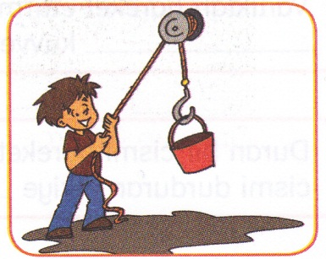
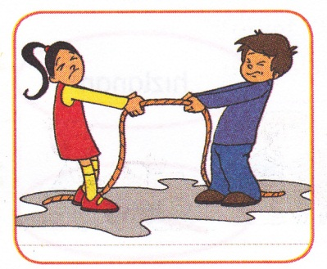
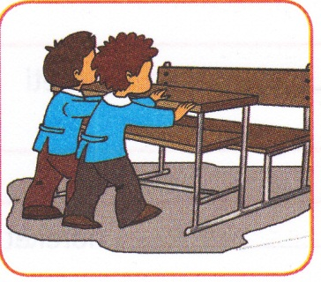
4- Aşağıdaki resimlerde uygulanan kuvvet türlerini altlarına yazınız. (5 puan)

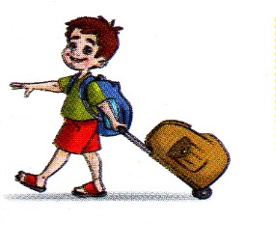

………………………… ………………………… ……………………… ……………………

1.Aşağıdakilerden hangisi havanın varlığına örnek olmaz?
A.Rüzgarda saçımızın havalanması. B.Dünya’nın kendi etrafında dönmesi.
C.Suya pipetle üflendiğinde oluşan kabarcıklar.

2.İç çekirdek, manto, yer kabuğu, dış çekirdek Dünya’mızın katmanlarıdır. Bu katmanların
en içten dışa doğru sıralaması hangi şıkta doğru verilmiştir?
A. Manto-iç çekirdek-dış çekirdek-yer kabuğu B. İç çekirdek-dış çekirdek-manto-yer kabuğu
C.Yer kabuğu-dış çekirdek-iç çekirdek-manto

3. 1.Okyanus 2.Kıta 3.Atmosfer
Yukarıda verilenler Dünya’nın hangi katmanları ile ilgilidir?
A.kara tabakası-su küre-hava küre B.su küre-kara tabakası-hava küre
C.hava küre-su küre-kara tabakası

4-Aşağıdaki duyu organı ve görevi eşleştirmelerinden hangisi doğrudur?
A)burun-dinleme B)deri-duyma C)dil-tatma

5-“Safinaz mutfaktan gelen güzel kokuları alınca mutfağa koştu ve annesinin hazırladığı keki
masanın üzerinde gördü.” Buna göre Safinaz hangi duyu organlarını kullanmıştır?
A)burun-göz B)göz-kulak C)dil-kulak

6-Aşağıdan yukarıya doğru atılan top yukarı çıkarken nasıl hareket eder?
A)hızı aynı kalır B)hızlanır C)yavaşlar

7-At arabasını hareket ettirmek için at hangi kuvveti uygular?
A)çekme B)itme C)sallanma

8-Bilek güreşi yapan insanlar birbirlerinin bileklerine hangi kuvveti uygular?
A)dönme B)itme C)çekme

9-Aşağıdaki ifadelerden hangisi doğrudur?
A)Kaplumbağa tavşandan hızlıdır. B)Yüksekten düşen top yavaşlar. C)Bitkiler de hareket ederler.

10-Aşağıdaki varlıklardan hangisi dönme hareketi yapmaz?
A)sandalye B)araba tekerleği C)rüzgar gülü

11- “Duyu organlarımızın çoğu vücudumuzun ………….. bölümünde bulunur.” tümcesinde noktalı yere aşağıdakilerden hangisi yazılmalıdır?
A- gövde B- kol C- baş

12- Barış Öğretmen, öğrencilerine duyu organlarından 3 tanesini sayın demiş. Öğrencilerin verdiği
cevaplara göre aşağıdakilerden hangisi yanlıştır?
A-kulak B-kalp C-deri

13- Duran nesneleri hareket ettiren, hareket eden nesneyi durduran, nesnelerin şeklinin değiştiren
etkiye ne denir?
A) kuvvet B) hareket C) hacim

